ONVIF 安装使用手册
一、安装启动ONVIF
所需软件包：AquetiProtocolCtrl-v2.0.503_master.deb
1.sudo dpkg -i AquetiProtocolCtrl-v2.0.503_master.deb
2. 检查桌面是否生成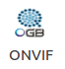图标（中文系统可能不会生成该图标到桌面，需要进入目录 /etc/aqueti/ProtocolCtrl 将该图标复制到桌面）
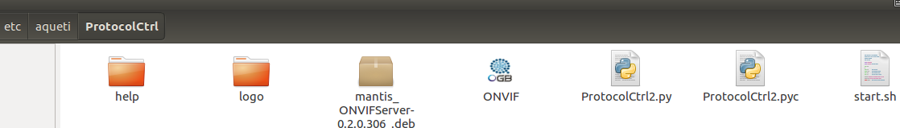

3.点击桌面图标，打开ONVIF配置界面，如下图

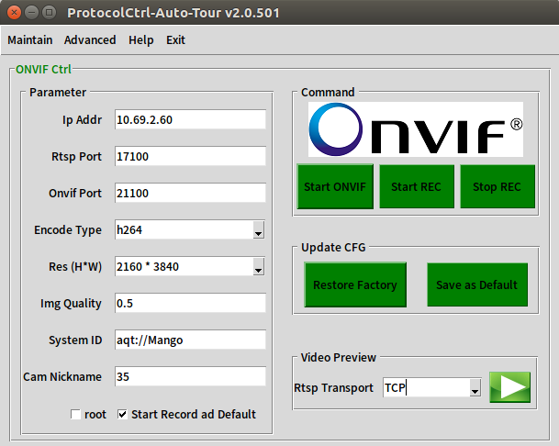

点击桌面图标,自动启动onvif. 可在配置界面根据所需,修改参数后点击Save as Default 将所修改的值存入默认.参数介绍如下:
参数 | 默认值 | 描述
Ip Addr | Render ip | 用于连接第三方平台
Rtsp Port | 17100 | 1. Rstp 服务端口号;  2. 指定 554 时,必须勾选 root 权限
Onvif Port | 21100 | 1. Onvif 服务端口号  2. 对接第三方时,可能需要提供给第三方
Encode Type | h264 | 1. 可选择 JPEG/H264/H265,指定 onvif 输出码流的编码格式  2. 暂不支持 H265  3. 绘制梯形线/叠加显示梯形线时,必须选择JPEG 模式,配合 Img Modules 参数选择
Res(H*W) | 1080*1920 | 1. 可选 1080*1920/2160*3840/high*width 三种模式,指定输出码流的分辨率  2. 可自定义分辨率尺寸,先填高度再填宽度,用*号隔开
Img Quality | 0.5
System ID | aqt://Aqueti | System Name
Cam Nickname | 233 | Model Name
Start Record and Default | 勾选 | 双击Onvif图标后,onvif启动同时录像

按钮 | 功能
 | 打开vlc播放当前配置下，onvif取到的视频流。默认为UDP传输，可在位置选择TCP传输。
 | 开始录制
 | 停止录制
 | 启动Onvif
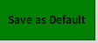 | 将当前参数,保存为默认参数每次启动均读取默认参数
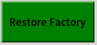 | 还原最初参数设定

二、重新启动Onvif

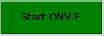
修改参数后点击Save as Default 将所修改的值存入默认.点击上图红色框中的按钮重新启动启动ONVIF ，当提示如下时,则重启成功.

请注意Terminal中的打印，当出现
API_INFP: API connection to system Aqueti is ONLINE
即启动成功, 红字内容与System ID一致
可通过vlc,点击图标 查看vlc是否能看到视频流.ok后,关闭vlc,再连接第三方平台.

三、菜单栏功能介绍

按钮 | 功能
 | User Manual打开帮助文档, AboutMe显示该软件的基本介绍
 | 关闭窗口
 | PTZ 和 Model 功能模块
Check Mantis Service | 输入当前所连接的设备，包含几个tegra. Pathfinder 3个，Mantis 70 10个 ，Mantis 50 9个。  输入起始Tegra ip（比如，起始ip为10.0.1.1。链接设备时pathfinder，tegra个数为3个。在后续操作中，系统会根据ip个个数，对10.0.1.1 10.0.1.2 10.0.1.3 这三个ip对应的tegra做操作。如果时Mantis则从起始ip根据tegra个数，判断对应ip）  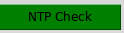  根据Tegra Num和Tegras start IP找出所需ip，进行NTP检查，此时请看打印，判断是否正常  根据Tegra Num和Tegras start IP找出所需ip，进行NTP同步，此时请看打印，判断是否正常  根据Tegra Num和Tegras start IP找出所需ip，进行AquetiDaemon运行状态的检查，此时请看打印，判断是否正常。  根据Tegra Num和Tegras start IP找出所需ip，重新启动对应IP tegra上的AquetiDaemon服务，此时请看打印，判断是否正常。
Check Network | 打开系统监视器,查看带宽
Check System Click List | 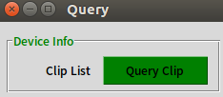  点击Query Clip 查询当前相机的所有录像
Fault Information Collection | 故障信息收集(该功能503版本还未实现)

四、PTZ 和 Model 功能模块
以下按键均需在onvif启动后，才可使用
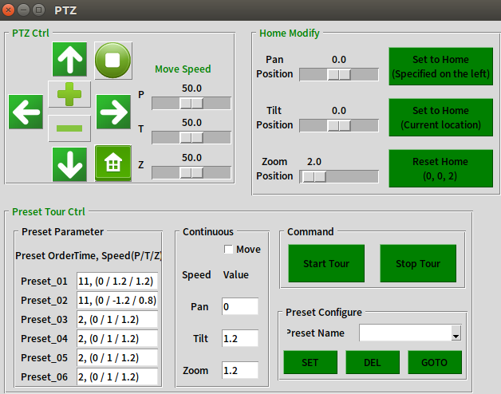
PTZ:

PTZ Ctrl按钮介绍：

按钮 | 功能
 | ptz控制--画面向上移动
 | PTZ控制--画面向下移动
 | 画面上下移动的速率
 | PTZ控制--画面向左移动
 | PTZ控制--画面向右移动
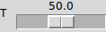 | 画面左右移动的速率
 | PTZ控制--图像放大
 | PTZ控制--图像缩小
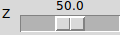 | 画面放大缩小的速率
 | 暂停
 | 复位

Preset Tour Ctrl按钮介绍：
按钮 | 功能
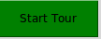 | 开始巡航
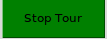 | 停止巡航
 | 使用vlc查看当前视频流，通过PTZ操作使当前窗口显示的图像为所需要设置为预置位的图像。在处选择预置位号，点击SET设置
 | 删除该预置点
 | 到达该预置点
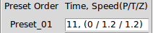 | 预置点01，Time代表停留时间，Speed（P/T/Z）代表在停留时间中该预置点的自动PTZ操作。当删除括号和其中内容时，该预置点默认  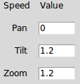  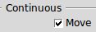  图中位置的设置为当前PTZ操作设置。勾选  PTZ操作才可生效。

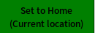
Home Modify按钮介绍:
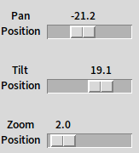  按钮 | 功能
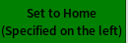 | 设置左边配置位置为Home,手动调整左边配置
 | 停设置当前位置为Home
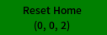 | 重置Home位置,坐标(0,0,2)

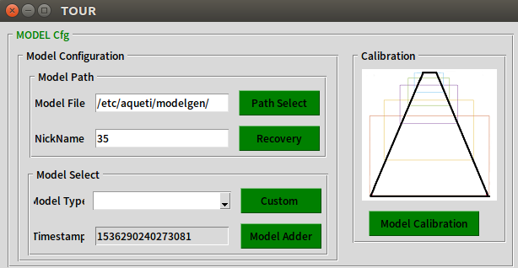
MODEL:

MODEL Cfg按钮介绍：
按钮 | 功能
 | 选择model.json
 | 在 处输入所需设备模型名点击Recovery，删除模型还原到初始状态
 | 在 选择不同的模型，点击Custom，进入Geany，修改模型参数，保存
 | 点击Model Adder，将所选择的模型导入数据库，左侧Timestamp显示该模型生成时间
 | 打开hugin，手动矫正模型

五、FAQ

1.当第三方平台或ODM工具，获取不到Render上发出的视频流时.在 rendr 上增加路由,使设备可以被加入 onvif 组播中。
使用以下命令：
sudo route add -net 239.255.255.250 netmask 255.255.255.255 ens6f1
( 注: ens6f1: render 网口的名称,可以用 ipconfig 查看)

